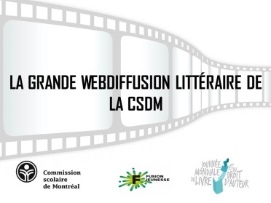
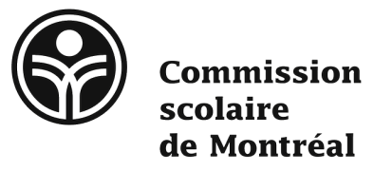


Autorisation de filmer, photographier, effectuer une entrevue et diffuser

Je, soussigné(e) _________________________________________________________ par la présent accorde
_{nom de l’autorité parentale}
sans réserve l’autorisation à tout média :

- de disposer pleinement des images fixes ou en mouvement de

_______________________________, des éléments sonores dont il est l'émetteur ainsi
_{nom de l’élève}
que du contenu d’entrevue réalisée avec lui ;

- d’utiliser son nom et prénom à des fins d'exploitation, ci-dessous définies.

Les images, éléments sonores et entrevues en question seront captés dans le cadre de la webdiffusion littéraire qui aura lieu le 21 avril 2017, organisée en partenariat avec la Journée mondiale du livre et du droit d’auteur et Fusion jeunesse à l’école secondaire Saint-Henri.

Ces images, éléments sonores et entrevues sont destinés à être reproduits, représentés et/ou adaptés, en tout ou en partie, s'il y a lieu, notamment sur YouTube, sur le site web des bibliothécaires des Services éducatifs complémentaires de la CSDM, dans les journaux, revues, les émissions télévisées et radiophoniques et autres médias, y compris sur support informatique.

Par la présente, je renonce à toute rémunération et à toute réclamation contre l’école NOM DE L’ÉCOLE, ou contre la Commission scolaire de Montréal, les organisateurs de la Journée mondiale du livre et du droit d’auteur ainsi que contre tout média visé par la présente du fait de cette autorisation.

Et j’ai signé à Montréal, le _______________________________

_____________________________________
SIGNATURE DE L’AUTORITÉ PARENTALE
SVP faire suivre par télécopieur au _________ ou par copie numérisée par courriel à l’adresse ________

